Консультация специалиста

Огород на подоконнике

Огород на подоконнике - это не только возможность вырастить урожай своими руками, но и привлечь ребёнка к посадке и уходу за растениями, помочь понять секреты и тайны природы.
Приобщая ребёнка к посадке и уходу за растениями в своем мини-огороде, не забывайте, что ребёнку для лучшего познания нужно задействовать все органы чувств: всё понюхать, пощупать, посмотреть, попробовать на вкус, послушать. Не лишайте его этой возможности.
Выращивать можно зелень, бобовые, лук, листовой салат, перец и другие овощные культуры. Обсудите с ребёнком, что будете высаживать, подготовьте почву, инструменты, и за дело!

Несколько подсказок перед началом работы

- Высаживайте растения, которые быстро растут и дают урожай, так как видимые результаты помогают поддерживать интерес ребёнка к деятельности
- Наблюдая и выращивая цветы, сравнивайте их по форме, размеру, обращайте внимание на результаты труда
- Выращенные собственными руками овощи обязательно пробуйте вместе с детьми.

Родителям вместе с детьми рекомендуется вести дневник наблюдений, в котором фиксируется изменение роста растений.
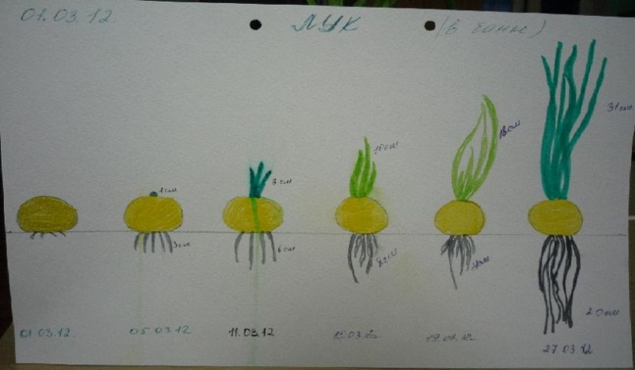
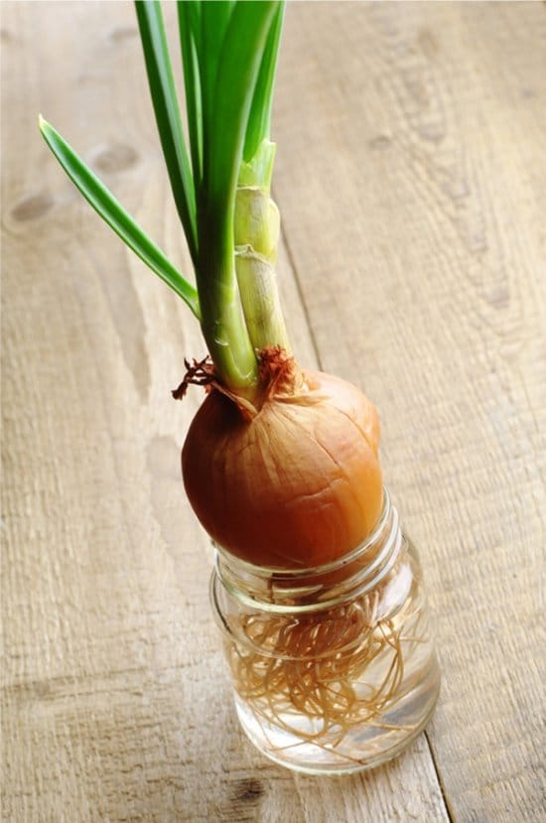

Выращивая, ухаживая за растениями, дети наблюдают за тем, какие из них растут быстрее, сравнивают форму и цвет листьев, определяют условия, необходимые для роста и развития растений.
Рекомендуем родителям выращивать растения разными способами, создавая для них разные условия: для одной — тепло, воду, свет; для другой — тепло, воду, темноту; для третьей — холод, воду, свет. Организуя такой опыт и проводя с детьми регулярные еженедельные наблюдения за прорастанием лука, с последующим фиксированием результатов с помощью рисунков в календаре, родители достигают многого — на конкретном примере убеждают детей в значимости отдельных факторов внешней среды для роста и развития растений.

Предлагаем несколько экспериментов, которые можно провести в домашних условиях со своим ребёнком.
«В почве есть воздух»

Предложите ребёнку рассмотреть комочки почвы с помощью лупы, затем проверить, есть ли в почве воздух: опустить в банку с водой комочек и понаблюдайте, появятся ли в воде пузырьки воздуха.
Вывод: в почве есть воздух, значит, в ней могут жить животные и растения.

«Хитрые семена»

Рассмотрите с ребенком семена фасоли и кабачков, предложите подумать, в чем сходства и различие между ними. Предложите подумать, какие из семян прорастут быстрее – сухие или заранее замоченные. Одну фасолину и семечко кабачка посадить в землю, а другие завернуть с марлевую салфетку, смочить водой. На следующий день посадите семена в землю и понаблюдайте, какие семена взошли быстрее.
Вывод: заранее замоченные семена взошли быстрее.

«Что внутри»

Рассмотрите с ребенком стебли моркови, петрушки. Предложите подумать, как вода из корней попадает к листочкам. Рассмотрите срез стебля петрушки (моркови) через лупу. Сожмите пальцами стебель, выясните, что в нем есть вода.
Вывод: вода по стеблю поступает к листьям через отверстие.

«Живой кусочек»

Возьмите корнеплод моркови. Определите название овоща, предложите проверить, есть ли в корнеплодах запас питания. Поместите корнеплоды в теплое, светлое место и понаблюдайте за появлением зелени, пока зелень не начнет вянуть. Корнеплоды стали мягкими, в них мало жидкости.
Вывод: корнеплоды дают питание для листьев.
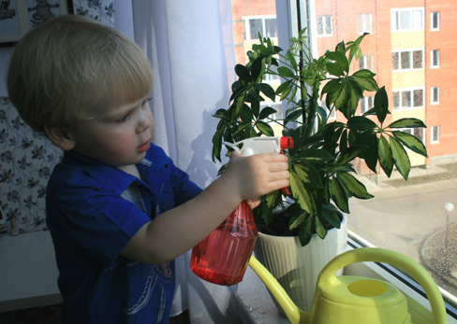
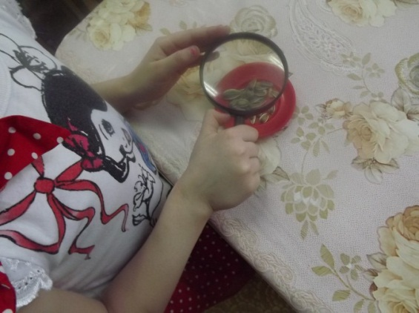

Желаем с пользой и удовольствием провести время со своим ребёнком!

